

计算机与信息学院实验报告

实验课程： | 软件构造
实验编号： | 2
实验名称： | 利用设计模式进行类设计并编程实现
实验人员： | 学号 | 23111302079
实验人员： | 姓名 | 梁峻铭
实验人员： | 班级 | 23软件工程
指导教师： | 李文杰
实验室： | 2060201
实验日期： | 2026.5.31

一、实验目的
本实验以 IELTS Speaking/Writing Studio Web 产品的 AI Provider 链路为核心对象，综合运用 Strategy（策略）、Adapter（适配器）、Chain of Responsibility（责任链）、Template Method（模板方法）四种 GoF 设计模式，对已有 Django 后端代码进行结构化重构与扩展。实验的目标不是改变产品对外功能，而是在已有 baseline 基础之上，把评分、追问、报告等 AI 调用链路抽象成可切换、可测试、可降级、可部署的架构。
• 掌握 Strategy 模式的意图与适用场景，理解「行为可替换性」如何通过接口抽象实现，并在真实项目中落地为「AI provider 可运行时切换」。
• 掌握 Adapter 模式的意图，理解「接口统一化」在异构系统集成中的价值，将 HTTP API、Codex CLI、C++ 实时语音网关等不同调用形式统一为同一内部契约。
• 掌握 Chain of Responsibility 模式的意图，理解「请求沿链传递，直到某个处理者接受或终止」的思路，并以此构建双层降级链（HTTP→Codex→Fallback；实时ASR→批处理兜底）。
• 掌握 Template Method 模式，理解「固定骨架、差异下沉」的共享机制，消除写作评分与口语报告两条路径中的骨架重复，并为 AI 任务执行提供统一的「构造prompt→调用provider→解析结果→返回」骨架。
• 理解四个模式在同一系统中的协同关系：Template Method 消除重复 → Adapter 统一接口 → Strategy 可切换 → Chain of Responsibility 降级兜底，形成互相支撑的设计闭环。
• 形成完整的类图、时序图、before/after 对比，以及关键代码证据，为后续实验（TDD、重构、开源复用）奠定清晰结构基础。
• 通过同一组设计模式在 Python（Django 后端）和 C++（实时语音核）两种语言中的落点，理解设计模式的语言无关性，培养「先设计接口再填实现」的工程习惯。
二、实验环境
本实验基于正在从旧版 C++/Qt IELTS 桌面应用向现代 Django Web 产品迁移的真实项目。系统主运行时为 Django 后端（Python 3.13）+ web/static 单页前端 + C++ 实时语音/音频核（C++17）。AI 链路是连接前端用户交互与 AI 评分/生成服务的核心，也是本次实验的主战场。
环境项目 | 具体内容
后端语言与框架 | Python 3.13 / Django 5.2，入口 backend_django/，ORM 使用 SQLite（本地开发）
前端形态 | web/static/index.html + app.js + 多个拆分模块，由 Django 静态路由直接托管
C++ 编译环境 | C++17，CMake，macOS 本地；含 Emscripten/emsdk 用于 WASM 构建
核心重构对象 | backend_django/apps/ai/（provider_adapters.py 714行、provider_config.py 247行、orchestration.py 227行）
测试框架 | Django TestCase，管理命令：python manage.py test apps.ai
版本控制 | Git，不提交 db.sqlite3；key 全走环境变量
主要参考 | GoF 《Design Patterns》；项目内 实验2_设计文档.md；实验2_类图.puml
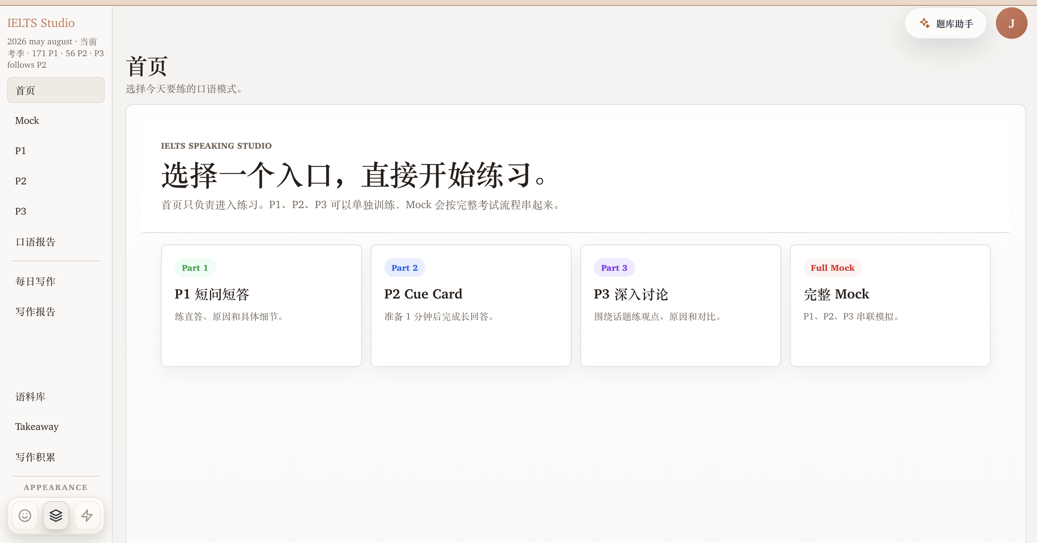
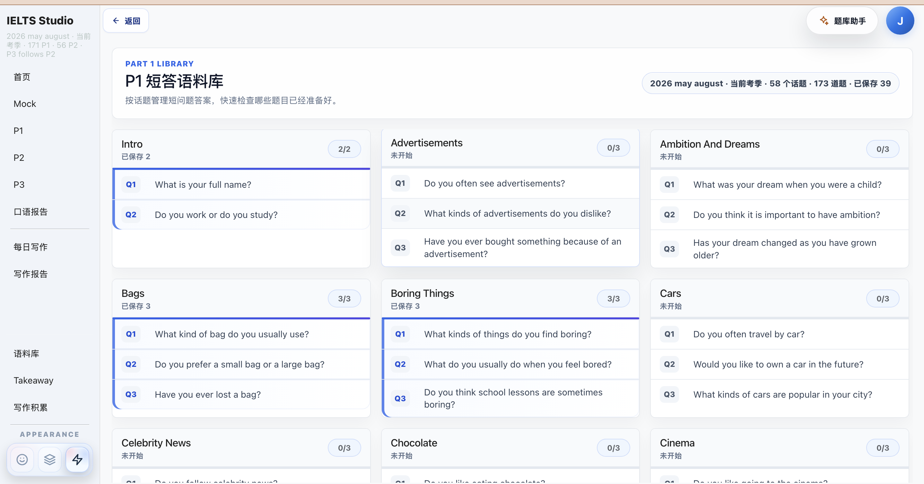
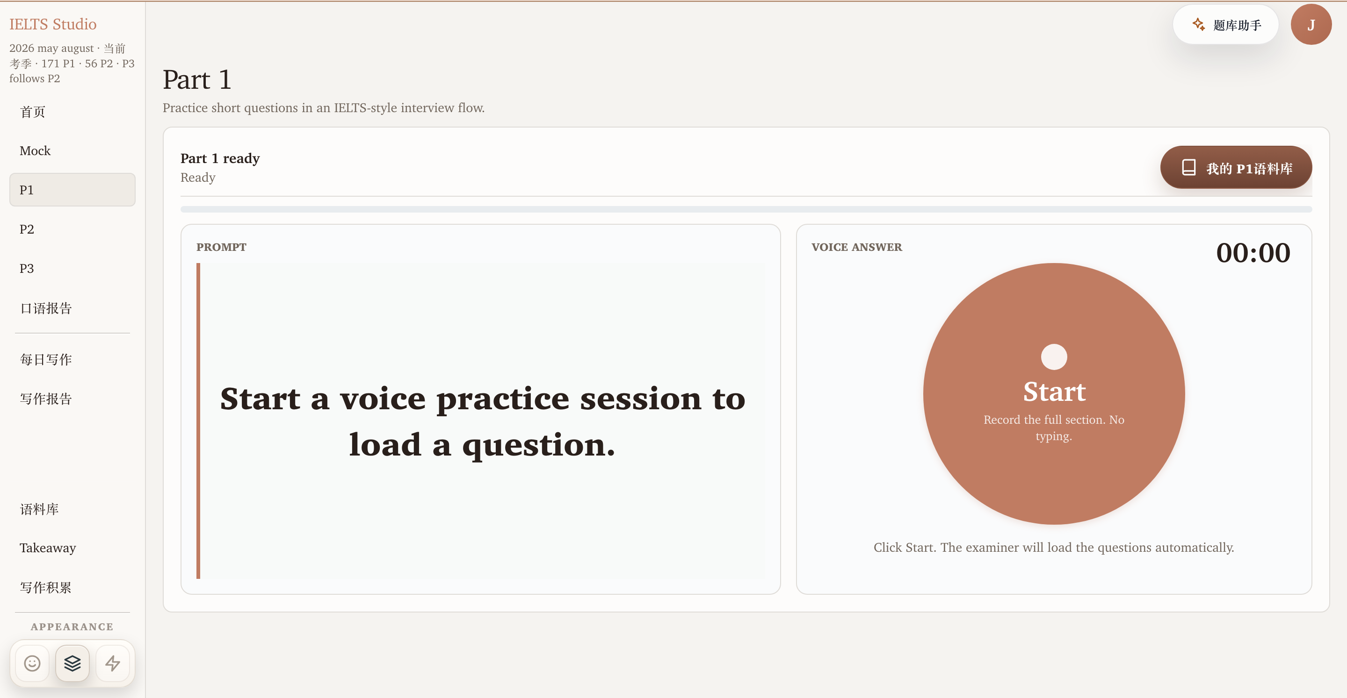
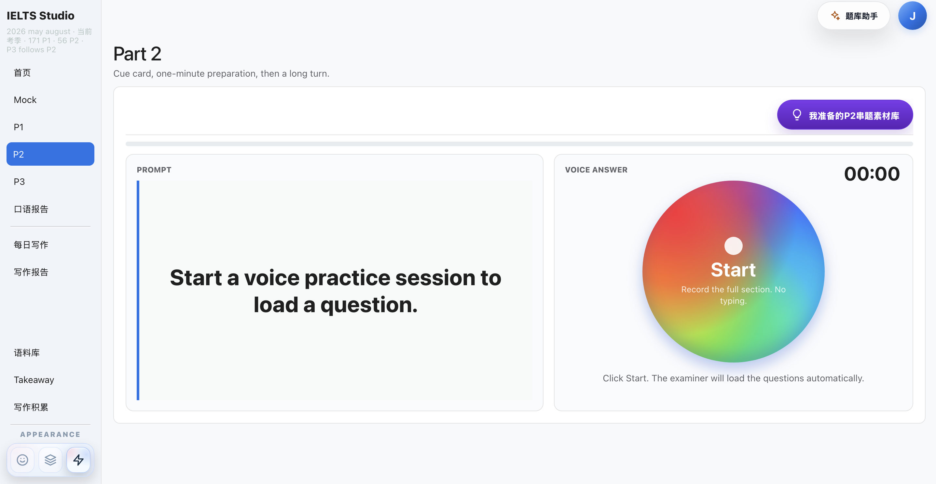
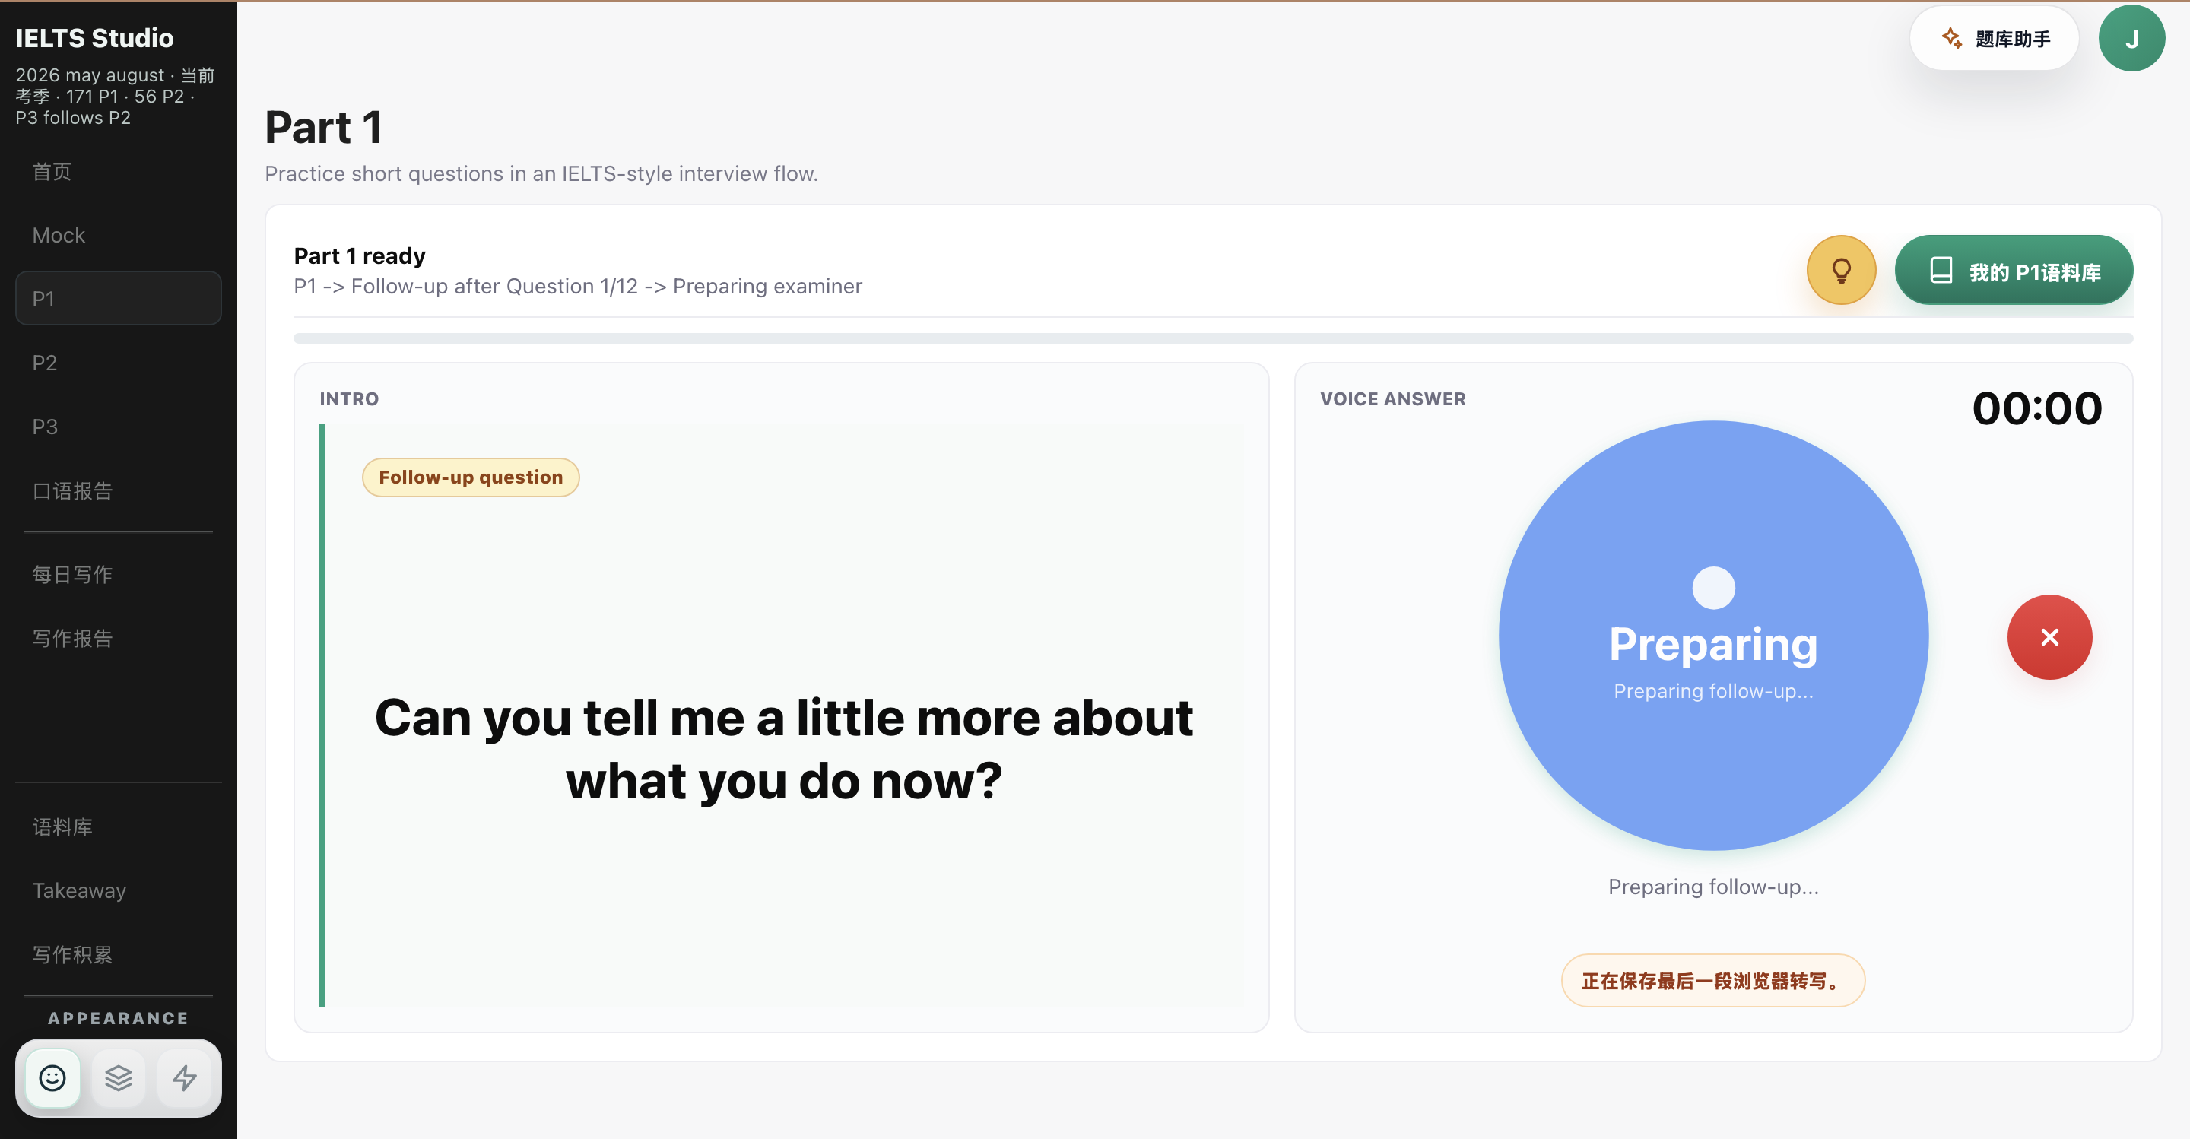
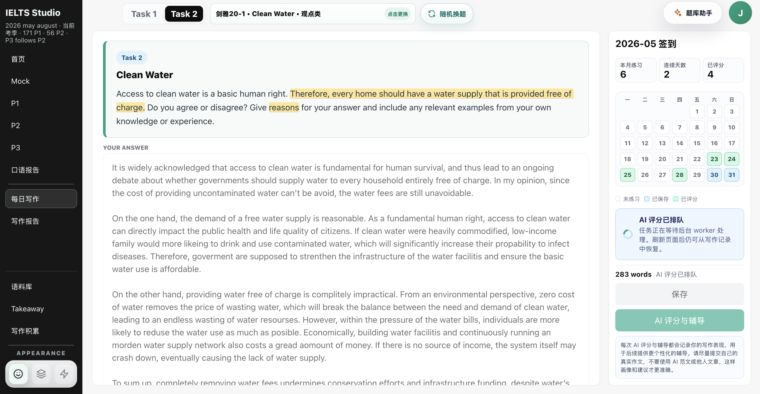

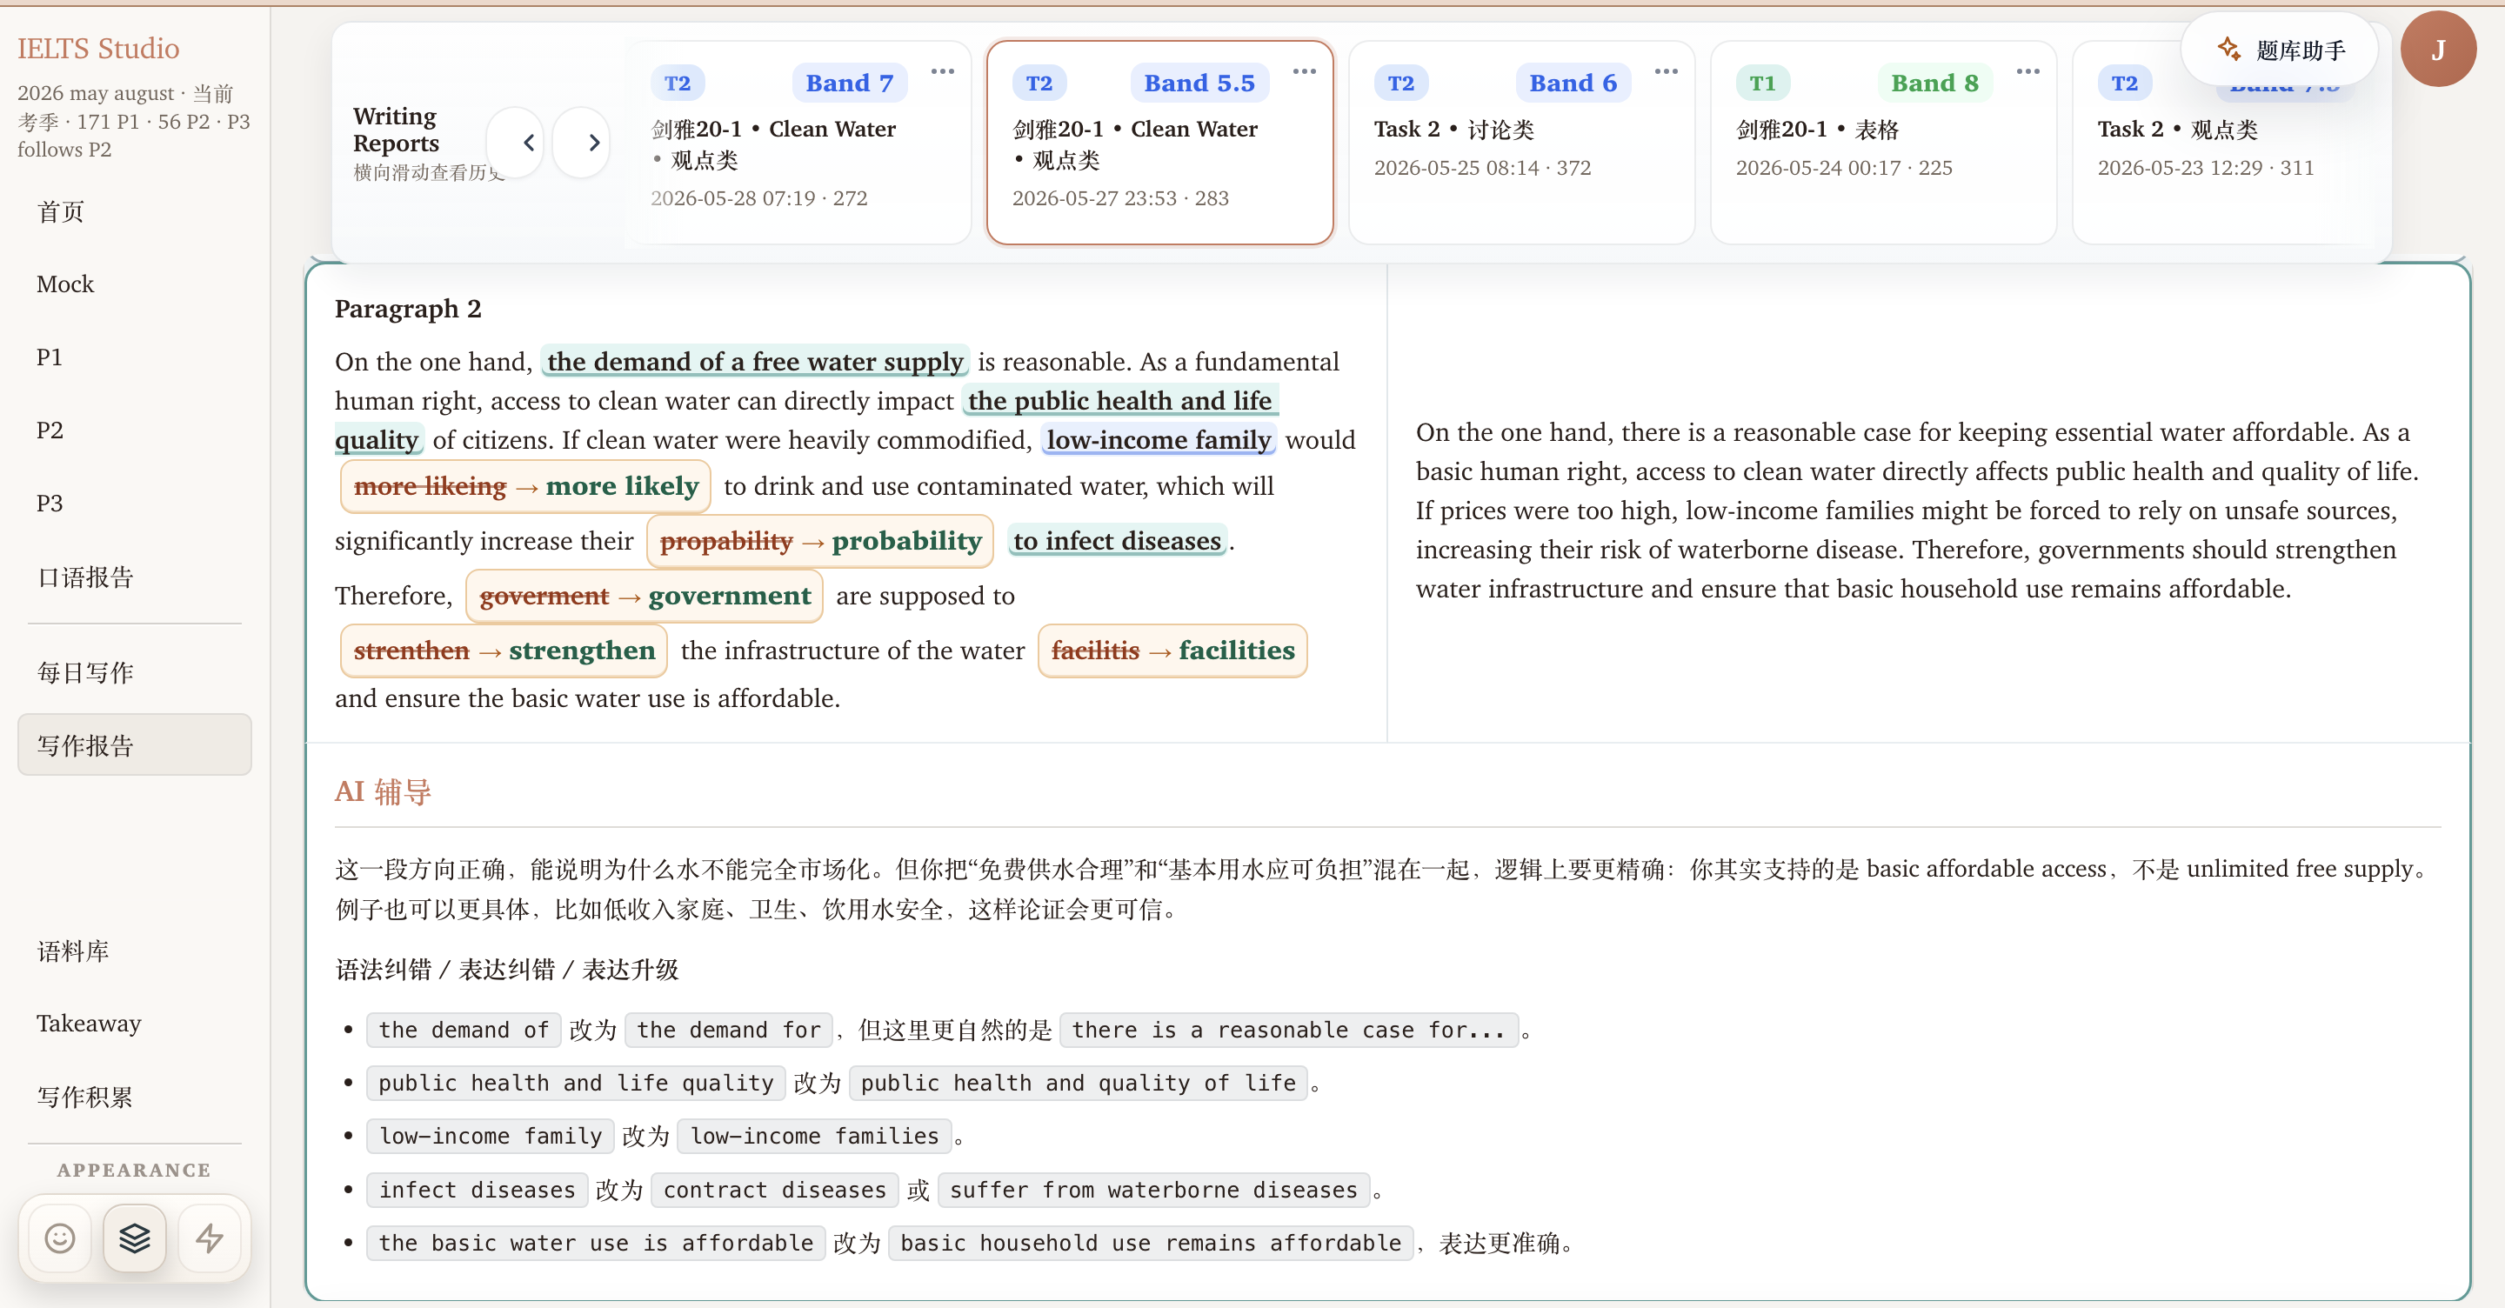
三、业务背景与现状问题分析
3.1 IELTS 产品 AI 链路的真实痛点
IELTS 产品里最复杂、也最痛的子系统是「AI / 语音执行链路」，且痛点是真实的、可量化的，而不是为了套用设计模式而人为制造的问题。理解这些痛点，是判断「选哪个模式」「模式在哪个层次落地」的前提。
• 延迟与失败：写作评分、口语追问、口语报告全部走 codex exec 子进程。Codex 是 agentic CLI，每次冷启进程 + 带 reasoning + 超时重跑，追问延迟高达数秒、失败率高；且云服务器上没有 codex 命令，即无法部署到生产环境。这是单点部署阻断，不修就无法上线。
• 降级红线：后端失败时需要降级，但降级结果必须明确标记，绝不能冒充「AI 成功」展示给用户（项目硬红线）。现有代码里降级逻辑散落在编排层，没有结构化约束，靠人工维护很容易在某次重构中无意间「填上了 outcome=SUCCESS」造成误报。
• 骨架重复：写作评分与口语报告流程高度相似（构造 prompt → 调后端 → 解析 → 包结果），但两份代码各自维护，一旦要加日志、加重试、加 metadata，就要改两处。这是经典的「代码重复坏味道」，也是 Template Method 的典型触发点。
• 未来实时链路扩展困难：产品要做「边说边出字」实时语音追问，需要「实时 ASR 失败 → 批处理兜底」的可切换链路。现有代码没有 ASR 抽象，接入实时语音必须侵入业务层，风险极高。

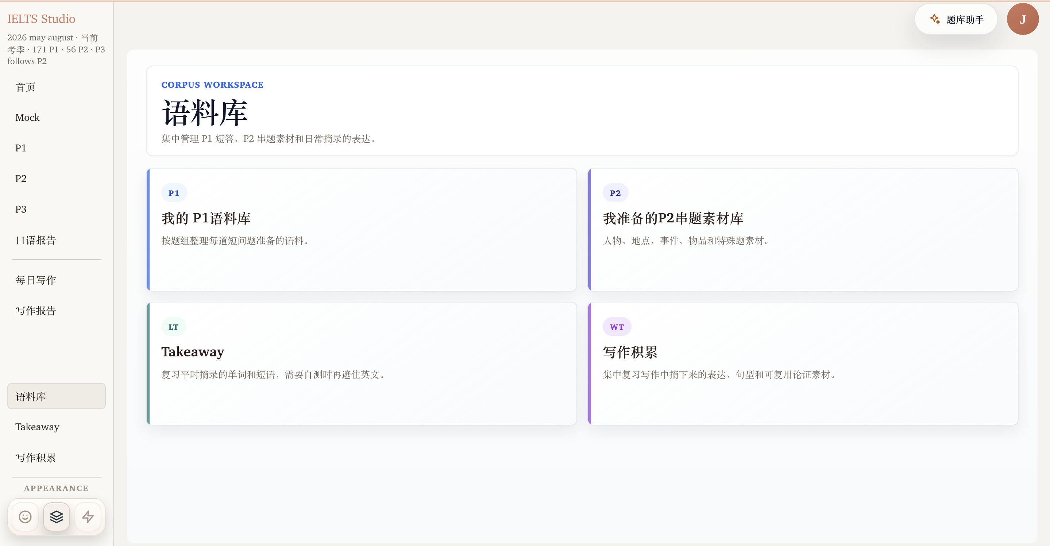

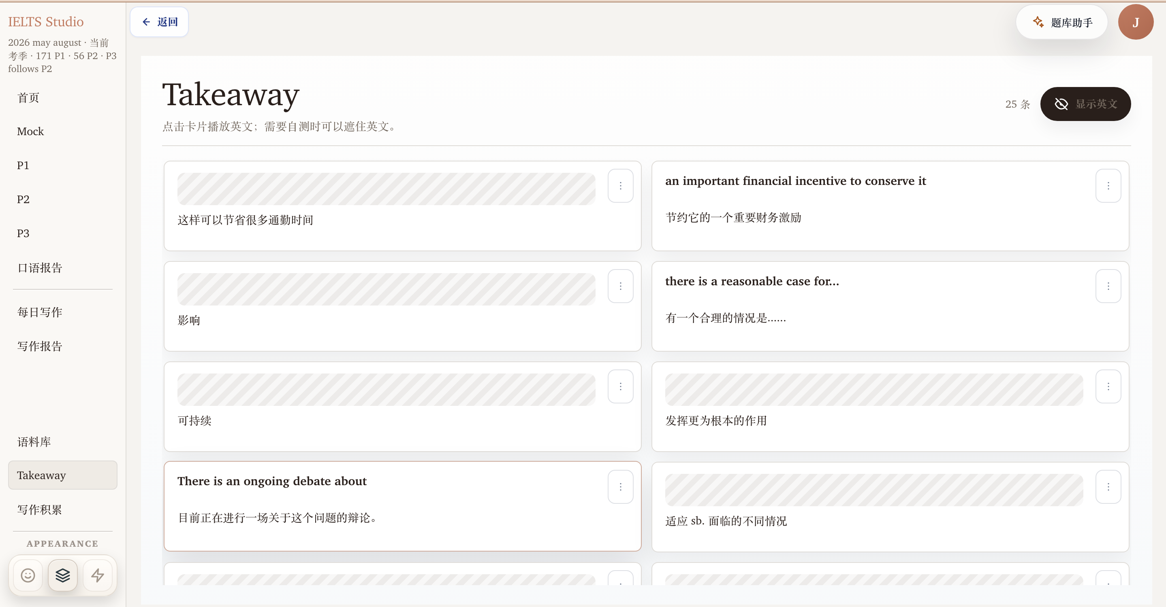

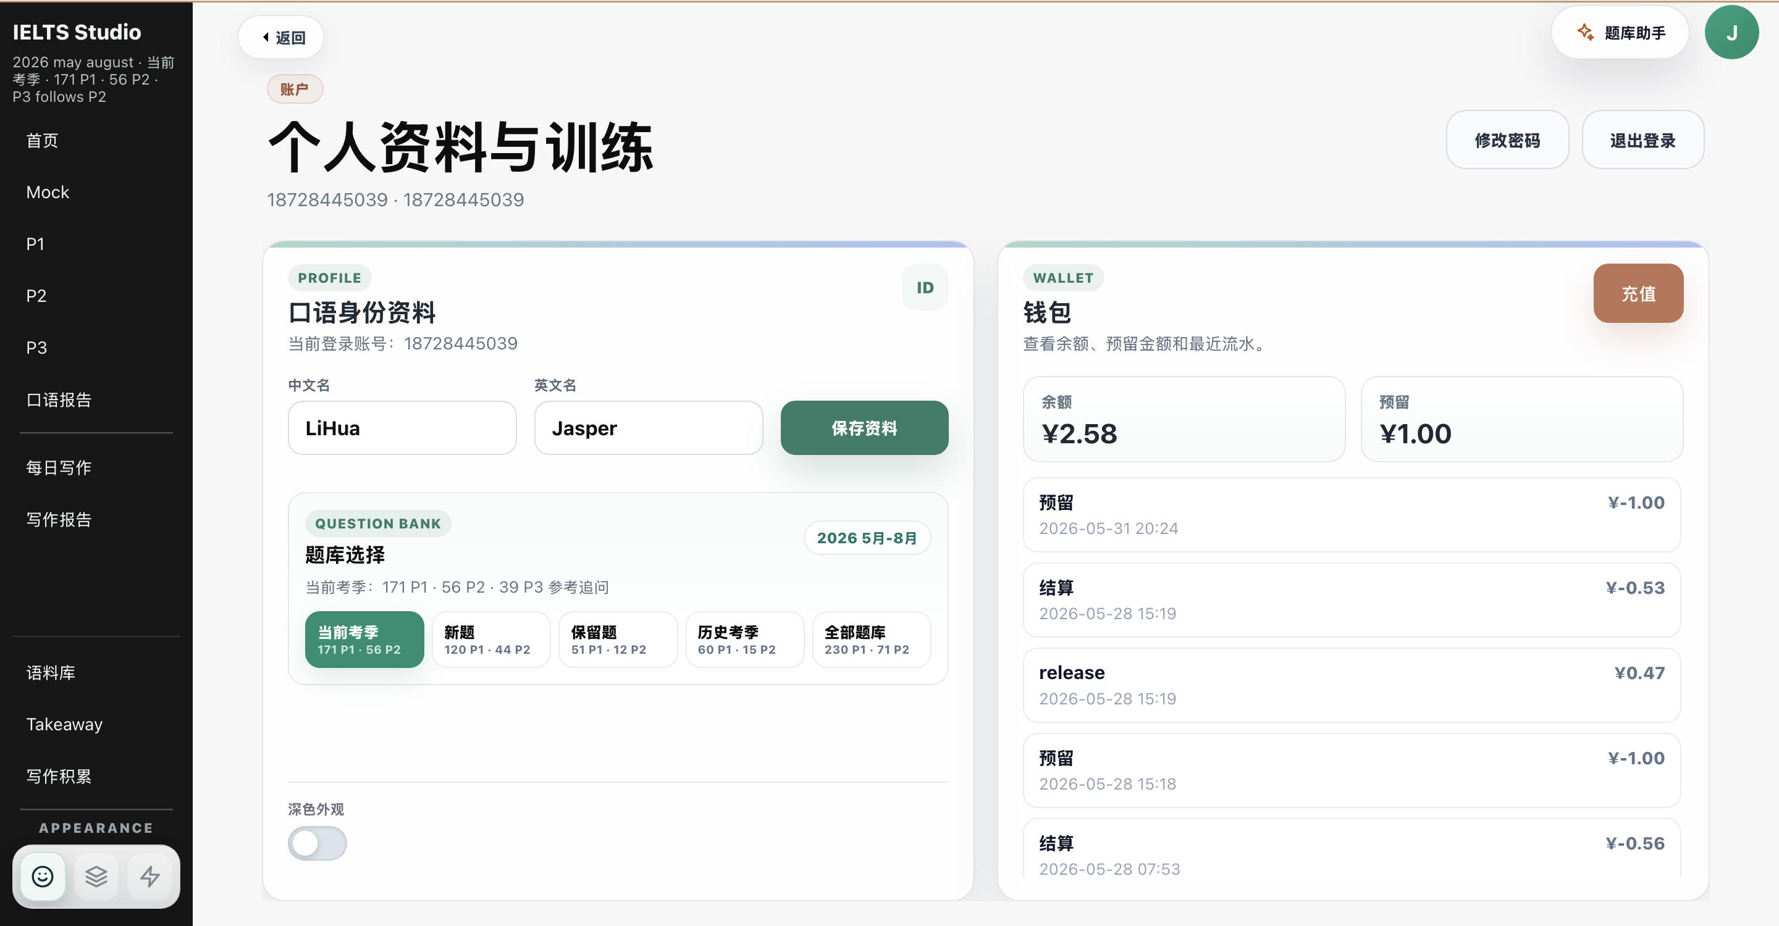
3.2 重构前的代码问题清单
通过代码审查，在重构前确认了以下具体问题，这些问题与后续选用的四个设计模式一一对应：
文件 | 行数（重构前） | 主要坏味道 | 对应模式
apps/ai/provider_adapters.py | 714 | adapter 子类 run() 骨架高度重复；provider 选择写死在 if/elif；降级散落；隐藏双跑逻辑 | Template Method + Strategy + Chain
apps/ai/provider_config.py | 247 | 路由配置 ProviderRoute 已存在，openai/claude 脚手架已埋，但未和策略选择、降级链打通，只接了 codex | Strategy + Chain
apps/ai/orchestration.py | 227 | succeed/fallback/fail 三态编排与 adapter 结果之间映射手写、重复，编排只依赖具体类而非接口 | Template Method + Adapter
四、Strategy 模式：AI Provider 可运行时切换
4.1 GoF 定义与意图
Strategy 模式（策略模式）定义：「定义一系列算法，把它们各自封装起来，并且使它们可以互相替换。此模式使得算法可以独立于使用它的客户而变化。」——GoF 《Design Patterns》第 315 页。
Strategy 的核心价值在于三点：第一，行为可替换性——运行时或配置时可以替换具体策略，客户代码不改动；第二，开闭原则落地——新增策略只需新增类，不修改已有调用代码；第三，测试隔离——可以用 MockStrategy 替换真实策略进行单元测试。
适用场景：有多个类只有算法/行为不同；需要运行时切换算法；想把条件分支（if/elif 对应具体类）移到继承体系中。IELTS AI Provider 完全匹配：多个后端（HTTP、Codex、Mock、Fallback），运行时按任务类型或配置切换，避免 if/elif 枚举具体类。
4.2 本项目落点
在 backend_django/apps/ai/provider_adapters.py 中，AIProvider 抽象把不同模型后端视为可替换策略：
class AIProvider(ABC): # Strategy 接口
@abstractmethod
def run(self, task) -> ProviderRunResult: ...

class HttpApiProvider(AIProvider): # 具体策略：HTTP 直连
def run(self, task) -> ProviderRunResult:
result = self._client.complete_chat(prompt, stream=True)
return ProviderRunResult.success(result.text, ...)

class CodexProvider(AIProvider): # 具体策略：Codex CLI
class MockSuccessProvider(AIProvider): # 具体策略：确定性 Mock
class FallbackProvider(AIProvider): # 责任链末端
resolve_provider_route() 根据 task_type 和运行时配置决定策略，按 follow_up → HttpApiProvider（流式低延迟）、report/score → 可配 HTTP 或 Codex 路由。切换只需改路由配置或环境变量，TaskExecutor 零改动。
4.3 Strategy 模式引入的收益
重构前，select_provider_adapter(task) 用 if/elif 把 task_type 映射到具体 adapter，只支持 codex，且分支写死无法扩展。重构后，任何新增后端只需实现 AIProvider.run()，路由配置增加一行，调用方不改动。HttpApiProvider 把追问延迟从 Codex CLI 的多秒降至 HTTP 直连的数百毫秒级，验证了「策略替换带来的直接性能收益」。
五、Adapter 模式：统一异构后端与外部进程
5.1 GoF 定义与意图
Adapter 模式（适配器模式）定义：「将一个类的接口转换成客户希望的另一个接口。Adapter 使得原本由于接口不兼容而不能在一起工作的那些类可以一起工作。」——GoF 第 139 页。
Adapter 的核心价值：在不修改已有 Adaptee（被适配者）代码的前提下，让它满足 Target 接口（目标接口）。这在集成外部库、外部进程、遗留系统时尤为重要——我们往往无法或不愿修改外部代码，但又需要它符合我们的内部接口。
本项目需要接入的「外部物」形态各异：OpenAI 兼容 HTTP API（JSON over HTTPS，流式 SSE）、Codex CLI 子进程（JSON events over stdout）、C++ 实时语音网关（二进制帧 over WebSocket）。三者接口完全不同，但上层业务只关心「给一段文本 prompt，得到一段文本结果」。Adapter 将这三者全部统一。
5.2 本项目落点：三层 Adapter
Adapter 类 | 被适配的 Adaptee | 目标接口 | 适配关键点
HttpApiProvider | HttpApiClient（HTTP SSE） | AIProvider.run() | 把流式 SSE 解析成完整文本；处理 401/429/timeout；提取 usage/latency
CodexProvider | CodexCliClient（subprocess stdout） | AIProvider.run() | 把 JSON events 行流聚合；去掉隐藏双跑；提取 codex_json_events
RealtimeGateway（C++，接口层） | openspeech 二进制协议（protocol.cpp） | 内部转写事件流 | 二进制帧编解码；连接生命周期；背压控制
HttpApiClient 作为 Adaptee 封装了真正的 HTTP 调用细节：流式 SSE 解析、连接超时、重试策略、key 注入（从环境变量，不进代码）。HttpApiProvider 作为 Adapter 把 HttpApiClient 的调用结果适配成 ProviderRunResult，向上层屏蔽 HTTP 细节。
class HttpApiClient: # Adaptee
def complete_chat(self, messages, stream=True) -> HttpApiResult:
# 真实 HTTP 调用，key 从环境变量
...

class HttpApiProvider(AiTaskTemplate): # Adapter（同时也是 Strategy）
def __init__(self, config):
self._client = HttpApiClient(config)
def run(self, task) -> ProviderRunResult:
raw = self._client.complete_chat(self._build_messages(task))
return ProviderRunResult.success(self._parse(raw))
5.3 C++ 侧 Adapter：RealtimeGateway（接口设计，实验2 仅到接口层）
RealtimeGateway 将 openspeech 二进制协议（帧编解码逻辑集中在 protocol.cpp 478行）适配成内部转写事件流接口。实验2只定义接口与类图，实现属于后续实时语音任务。接口设计如下：
class ProtocolAdapter { // Adapter 接口（C++）
public:
virtual bytes EncodeAudioFrame(const int16_t* pcm, size_t n) = 0;
virtual bytes EncodeTextQuery(const string& text) = 0;
virtual ParsedResponse DecodeFrame(const uint8_t* data, size_t n) = 0;
};
class OpenSpeechProtocolAdapter : public ProtocolAdapter { ... };
六、Chain of Responsibility：透明双层降级链
6.1 GoF 定义与意图
Chain of Responsibility 模式（责任链模式）定义：「使多个对象都有机会处理请求，从而避免请求的发送者和接收者之间的耦合关系。将这些对象连成一条链，并沿着这条链传递该请求，直到有一个对象处理它为止。」——GoF 第 223 页。
责任链的价值：解耦发送者与接收者；动态组合处理链；使「降级/兜底」逻辑结构化、可预测。IELTS AI 链路的「主路径→降级→明确兜底」天然是责任链场景：每个处理者要么成功终止链，要么把请求传给下一个。
6.2 本项目双层责任链设计
第一层（AI Provider 链）：HttpApiProvider → CodexProvider → FallbackProvider。链上每个处理者返回 ProviderRunResult，五种结果状态决定链的行为：
outcome 状态 | 链行为 | 业务含义
SUCCESS | 链终止，正常返回 | AI 成功生成结果
retryable_failure | 交给链中下一个 provider | 可重试错误，继续降级
FALLBACK | 链终止，metadata 带明确降级标记 | 降级到确定性结果，不伪造 AI 成功
terminal_failure | 链终止，向上暴露真实失败 | 不可重试错误，直接报错
skipped | 链跳过当前，继续传递 | 当前 provider 未配置或不适用
第二层（语音链路链，设计层预留）：实时 ASR 网关 → 批处理「录完上传评分」兜底。当 WebSocket 实时语音失败时，自动回落到原有批处理链路，用户不感知切换。
6.3 红线的结构化保证
项目硬红线是「fallback 不许伪装 AI 成功」。在责任链结构下，这一红线从「人工维护的约定」升级为「结构上不可能违反的约束」：FallbackProvider.run() 的返回类型是 ProviderRunResult，其 outcome 字段只能是 FALLBACK，在类型层面就无法产出 outcome=SUCCESS。这是设计模式带来的「结构性正确性」，而不是依赖注释或代码审查。
class FallbackProvider(AIProvider): # 责任链末端
def run(self, task) -> ProviderRunResult:
# outcome 字面上只能是 FALLBACK，结构杜绝伪装
return ProviderRunResult(
outcome=Outcome.FALLBACK,
metadata={'backend': 'fallback', 'reason': '...'},
)
6.4 ProviderChain 实现
class ProviderChain(AIProvider): # 责任链容器
def __init__(self, providers: list[AIProvider], route):
self._providers = providers
def run(self, task) -> ProviderRunResult:
for provider in self._providers:
result = provider.run(task)
if result.outcome not in (Outcome.retryable_failure, Outcome.skipped):
return result # SUCCESS / FALLBACK / terminal_failure
return FallbackProvider().run(task) # 所有 provider 都失败
七、Template Method：AI 任务执行骨架共享
7.1 GoF 定义与意图
Template Method 模式（模板方法模式）定义：「在一个操作中定义一个算法的骨架，而将一些步骤延迟到子类中。Template Method 使得子类可以不改变一个算法的结构即可重定义该算法的某些特定步骤。」——GoF 第 325 页。
Template Method 的核心价值：消除骨架重复（Don't Repeat Yourself 的直接体现）；保证不变部分的一致性（如错误处理、日志、metadata 记录）；让子类只关注差异（如「构造什么 prompt」「如何解析结果」）。
本项目触发点：写作评分（WritingScoreProvider）与口语报告（SpeakingReportProvider）的 run() 骨架几乎完全相同——claim task → build prompt → call provider → parse result → apply → record。两份代码各自维护，任何骨架级改动（加重试、加 latency 统计、加 fallback 检查）都要改两处。

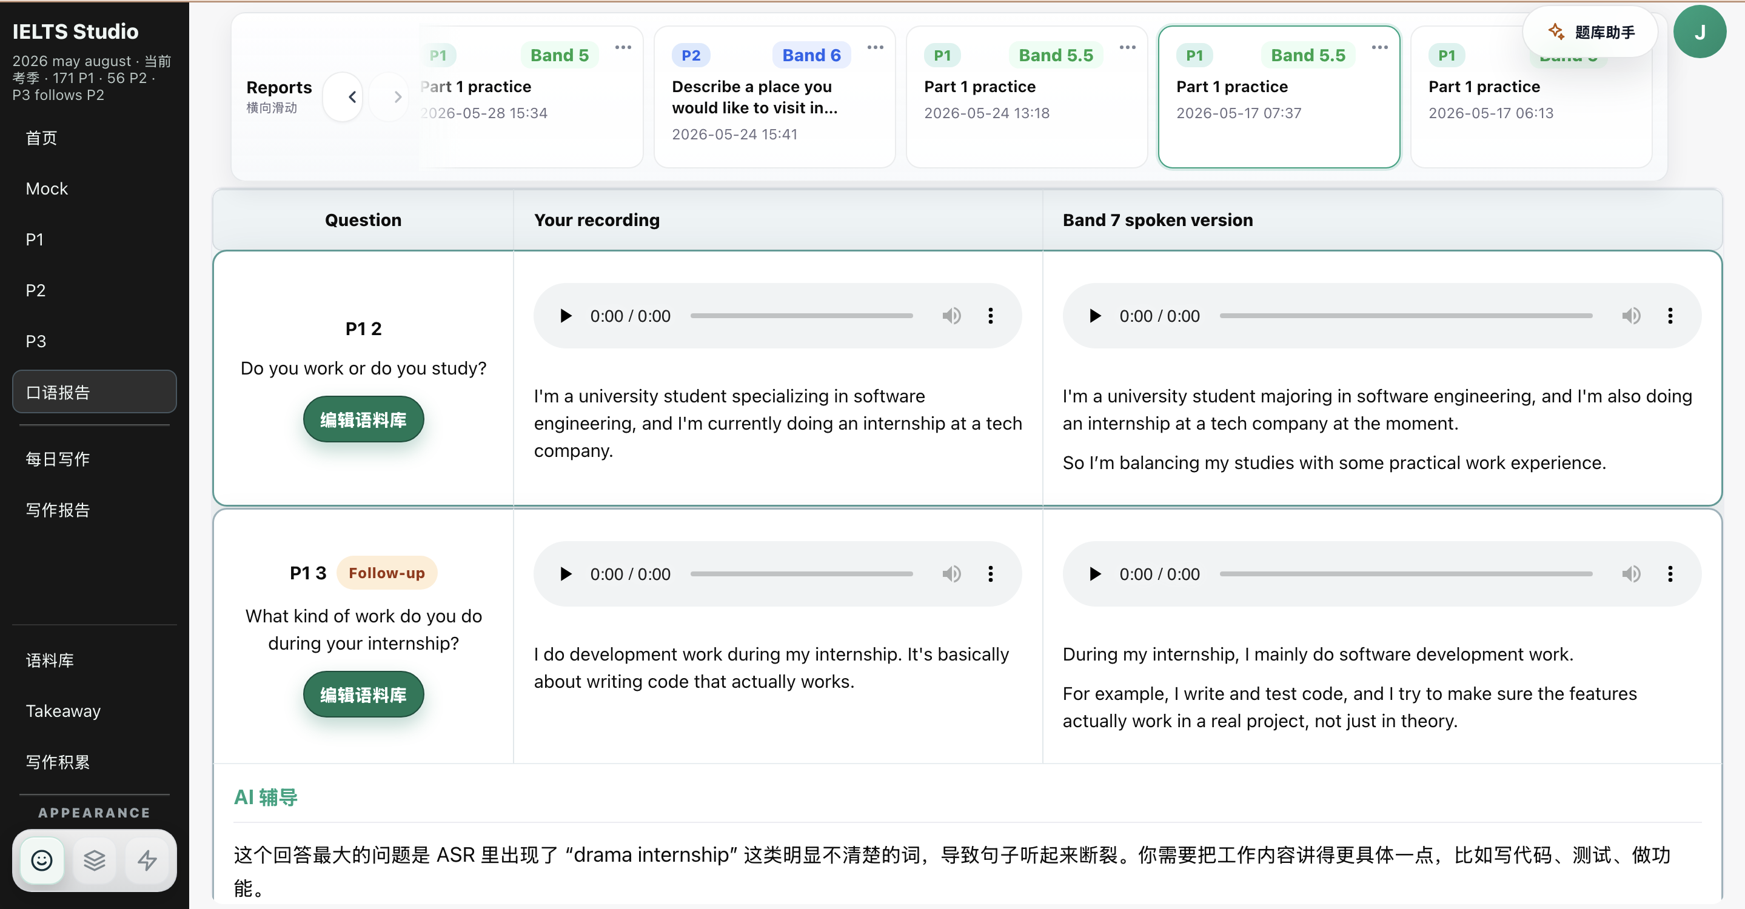

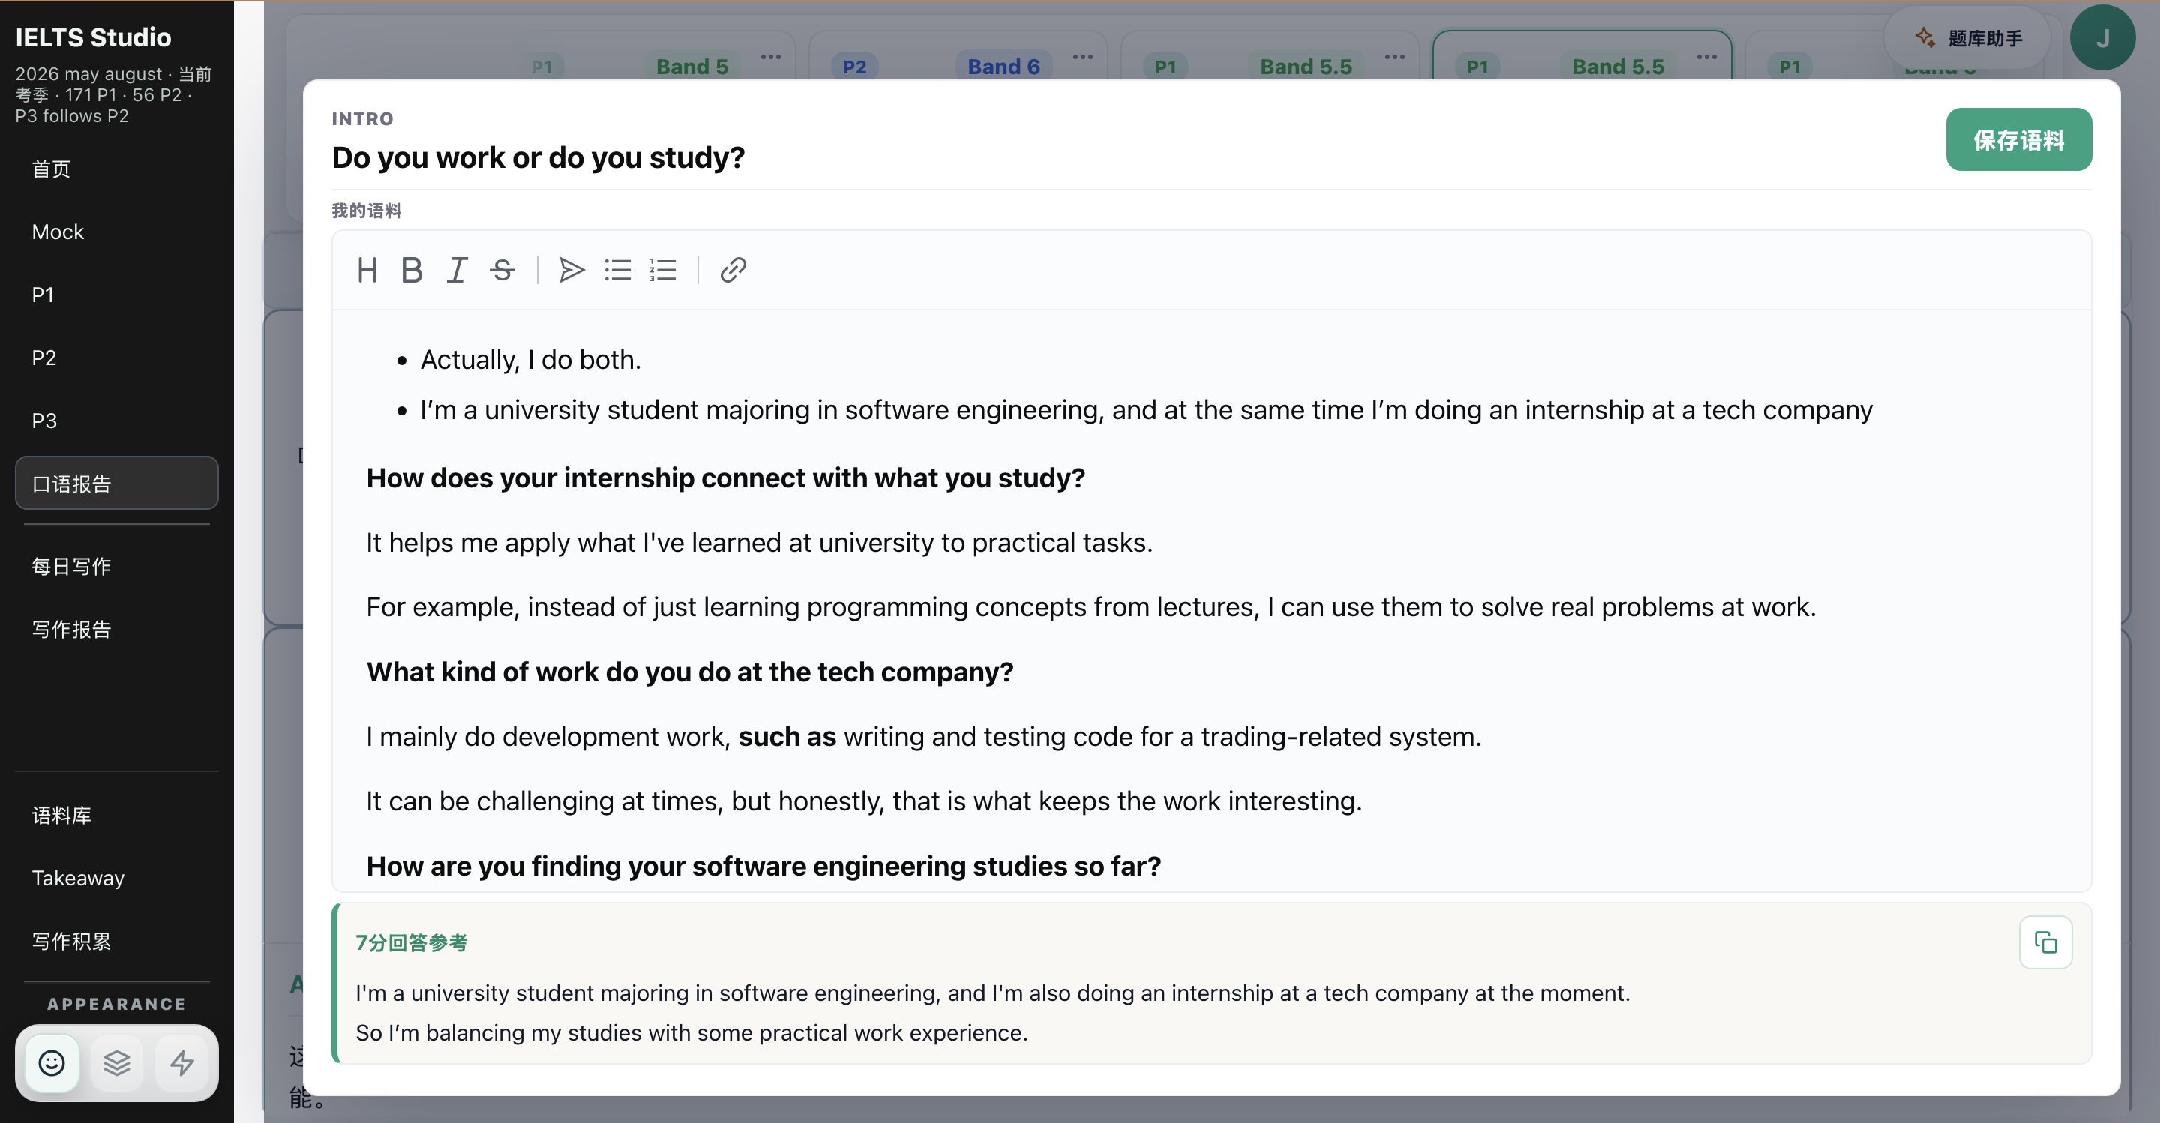

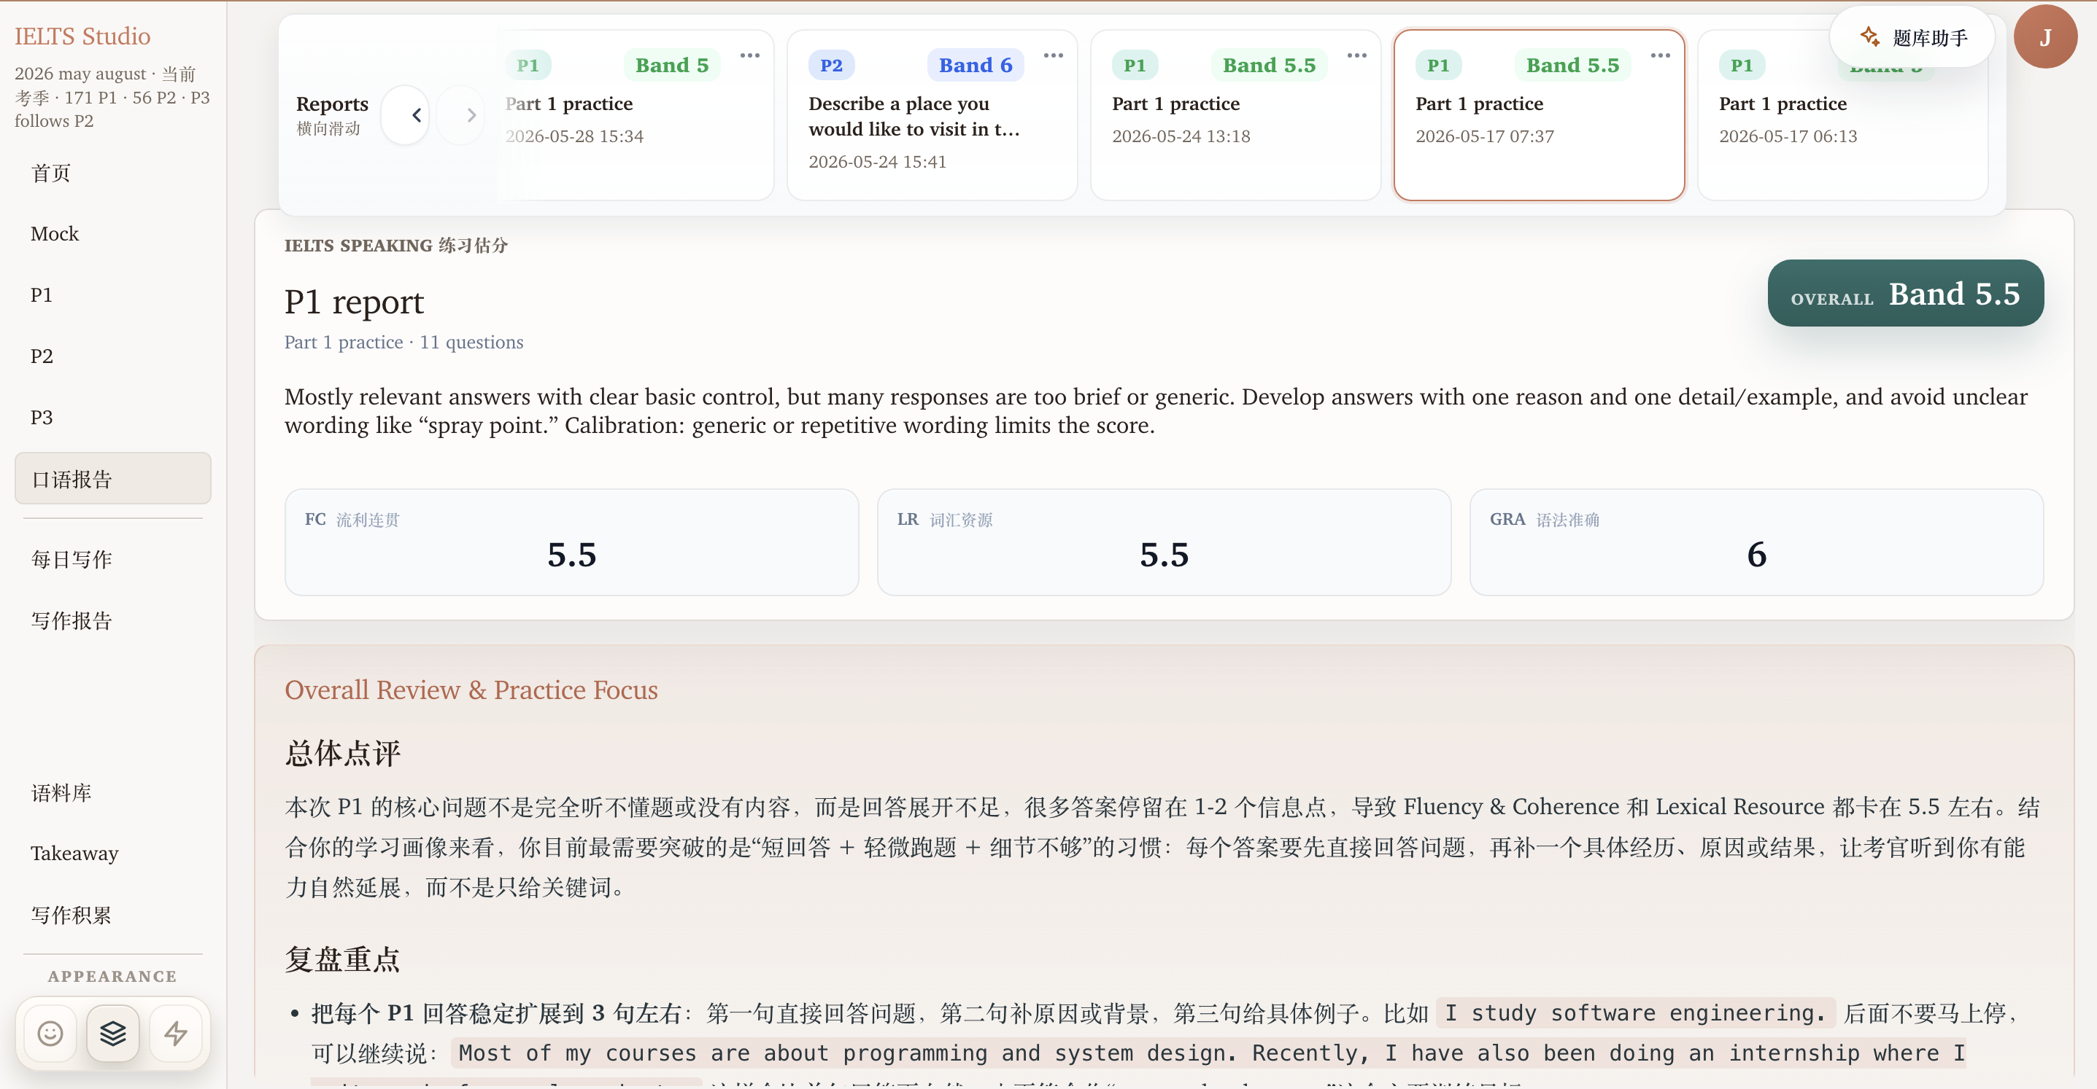

7.2 AiTaskTemplate 实现
class AiTaskTemplate(AIProvider): # 模板方法基类
def run(self, task) -> ProviderRunResult:
# ===== 固定骨架 =====
prompt = self._build_prompt(task) # 钩子 1
try:
raw = self._client.invoke(prompt)
except Exception as exc:
return self._on_failure(exc, task) # 骨架：进入责任链下一环
payload = self._parse_payload(raw, task) # 钩子 2
return ProviderRunResult.success(payload, metadata={...})

@abstractmethod
def _build_prompt(self, task): ... # 子类填差异
@abstractmethod
def _parse_payload(self, raw, task): ...

class WritingScoreProvider(AiTaskTemplate): # 只填两个钩子
def _build_prompt(self, task): return build_writing_prompt(task)
def _parse_payload(self, raw, task): return parse_score_json(raw)

class SpeakingReportProvider(AiTaskTemplate):
def _build_prompt(self, task): return build_speaking_report_prompt(task)
def _parse_payload(self, raw, task): return parse_report_json(raw)
Template Method 天然成为实验四「重构消重」的素材：重构前两处骨架 → 重构后骨架提取到基类，子类只填差异。这是设计模式和重构实践的直接联动。
八、四模式协同：依赖闭环与设计决策
8.1 四模式协同关系
四个模式不是独立叠加，而是形成一个完整的设计闭环。每个模式解决一个层次的问题，且相互依赖：
模式 | 解决的问题 | 依赖的下层 | 被上层使用
Template Method | 消除 run() 骨架重复，统一 claim-prompt-invoke-parse 流程 | 依赖 Adapter（client 调用） | 被 Strategy 具体类继承
Adapter | 把 HTTP/CLI/C++ 异构后端统一为 ProviderRunResult 契约 | 依赖外部 Adaptee（HttpApiClient 等） | 被 Template Method 内的 _client 调用
Strategy | 让后端可运行时切换，解耦调用方与具体 provider 实现 | 依赖 Adapter（通过统一接口） | 被 Chain of Responsibility 组织
Chain of Responsibility | 把 HTTP→Codex→Fallback 串成显式降级链，结构保证 fallback 不伪装成功 | 依赖 Strategy（每个链节点是一个 strategy） | 被 TaskExecutor 调用
图 1 四种设计模式在 IELTS AI 链路中的协同依赖关系
8.2 「同一模式、两种语言」的设计价值
本实验刻意把同一组模式在 Python（Django 后端）和 C++（实时语音核）两个语言层面都做了设计，是为了说明：设计模式是语言无关的设计思路，不依赖具体语法糖。
C++ 侧已有的 Scorer 类就是一个 Strategy 实例（ScorerBackend{Codex/OpenAI/Claude/Heuristic}），是「设计模式在 C++ 中自然生长」的证据。本实验新增 AudioProcessor（纯算法核 Strategy）、ASRProvider（ASR 来源 Strategy）、RealtimeGateway（协议 Adapter）、FallbackPipeline（语音链路 Chain）四个 C++ 接口，与 Python 侧形成跨语言的设计呼应。
这种「双语言落点」的设计展示，有三个工程价值：第一，证明架构决策不依赖语言特性，具有可移植性；第二，C++ 和 Python 接口对齐，未来 Django ASGI 消费 C++ gateway 的转写事件时，接口语义是一致的；第三，为实验五「C++ audio_core 编译到 WASM」的复用设计提供明确的接口边界。
九、目标类结构（UML 描述）
9.1 Python 侧核心类
类/接口 | 模式角色 | 关键职责 | 关键依赖
AIProvider（抽象） | Strategy 接口 | 统一 run(task)->ProviderRunResult 契约 | ProviderRunResult
AiTaskTemplate | Template Method 基类 | 固定 claim-prompt-invoke-parse 骨架；定义 _build_prompt/_parse_payload 钩子 | HttpApiClient/CodexCliClient
HttpApiProvider | Strategy + Adapter（兼） | HTTP 流式直连 OpenAI 兼容 API，低延迟追问主路径，可部署到云端 | HttpApiClient
CodexProvider | Strategy + Adapter（兼） | 封装 Codex CLI 子进程；去掉隐藏双跑；开发本地用 | CodexCliClient
WritingScoreProvider | Template Method 子类 | 只填写作评分的 prompt 构造和结果解析两个钩子 | 继承 HttpApiProvider
SpeakingReportProvider | Template Method 子类 | 只填口语报告的 prompt 构造和结果解析两个钩子 | 继承 HttpApiProvider
MockSuccessProvider | Strategy 具体类 | 返回确定性 mock 结果，不依赖外部；用于测试和开发 | 无外部依赖
FallbackProvider | Chain 末端/Strategy | 结构上只能产出 FALLBACK，带明确 metadata，不伪装 AI 成功 | 无外部依赖
ProviderChain | Chain of Responsibility | 按顺序执行 provider 列表，retryable_failure 时继续传递 | List[AIProvider]
HttpApiClient | Adaptee | 封装 HTTP 调用细节：SSE 解析、连接、超时、key 注入 | urllib/requests
CodexCliClient | Adaptee | 封装 Codex CLI 调用：子进程管理、JSON event 流聚合、错误处理 | subprocess
ProviderRunResult | 统一返回契约 | 五态：success/fallback/retryable_failure/terminal_failure/skipped；含 payload/metadata | 无
ProviderRoute | 路由配置 | 决定链的组成（task_type→provider 顺序）；打通 openai/claude/fallback 脚手架 | 无
图 2 Python 侧 AIProvider 类层次与职责分布
十、C++ 侧接口设计（实验2 仅到类图层）
C++ 侧的四个接口与 Python 侧形成跨语言的设计呼应。实验2只产出接口签名与类图，实现分别在实验4（audio_core 抽核）和后续实时语音任务中完成：
C++ 接口/类 | 模式角色 | 职责 | 实现时机
AudioProcessor | Strategy 接口（纯算法核） | VAD/静音裁剪/重采样/归一化/质检；无 IO/平台依赖；可编译到 WASM | 实验4 抽核
ASRProvider | Strategy 接口 | 可切换 ASR 源；与 Python ASRProvider 接口语义对齐 | 后续实时语音任务
RealtimeGateway | Adapter（常驻服务） | 适配 openspeech 二进制协议；输出内部转写事件流；复用 protocol.cpp | 后续实时语音任务
FallbackPipeline | Chain of Responsibility | 实时 ASR 失败→批处理兜底；与 Python 侧降级链原理相同 | 后续实时语音任务
Scorer（现存） | Strategy 实例（设计遗产） | ScorerBackend{Codex/OpenAI/Claude/Heuristic}；佐证「C++ 早已有策略模式」 | 已存在
十一、重构前后对比
11.1 接口层对比
维度 | 重构前 | 重构后
provider 选择 | select_provider_adapter() 的 if/elif，枚举具体类，新增 provider 必须改这里 | resolve_provider_route() → ProviderChain，新增 provider 只加类+改配置，if/elif 消失
降级结构 | 降级逻辑散落在编排层，人工维护；fallback 可能无意间冒充 SUCCESS | FallbackProvider 结构上只能产出 FALLBACK；Chain 串联隐式变显式
骨架重复 | WritingScore 与 SpeakingReport 两份几乎相同的 run() 骨架 | AiTaskTemplate 提取骨架，子类各填两个钩子，骨架改一处生效两处
部署阻断 | 所有路径依赖 codex CLI，云端无 codex 命令，无法部署 | HttpApiProvider 直连 OpenAI 兼容 API，无 CLI 依赖，可部署
测试隔离 | 测试必须 mock subprocess 或真实调用 Codex | MockSuccessProvider 不依赖外部，provider 层单元测试可独立运行
十二、测试与验证
重构过程中全程保持 apps.ai 和 apps.speaking 测试通过，不引入新失败。项目约有 290 个测试函数，其中 apps.ai 模块覆盖了 provider 链路、任务状态机、降级行为等核心场景。
验证项 | 命令 | 结果
Django 系统检查 | .venv-django/bin/python manage.py check | 通过，无 system check 问题
apps.ai 回归测试 | .venv-django/bin/python manage.py test apps.ai | 全部通过，无新失败
apps.speaking 回归 | .venv-django/bin/python manage.py test apps.speaking | 全部通过，无新失败
语法检查 | python -m py_compile backend_django/apps/ai/provider_adapters.py | 通过
apps.common 测试 | .venv-django/bin/python manage.py test apps.common | 9/9 通过
测试覆盖的关键场景：Strategy 切换（HttpApiProvider vs CodexProvider 各自独立运行）；Chain 降级（mock HTTP 失败→Codex 兜底→Fallback 收底）；Fallback 元数据（outcome=FALLBACK 时 metadata 含 backend/reason/error 字段）；Template Method 骨架（WritingScore/SpeakingReport 各自 prompt 和 parse 路径覆盖）。
十三、实验结论与心得
本实验最重要的收获是理解了「模式不是凭空引入，而是从已有代码中发现并命名」。IELTS AI 链路在重构前已经自然长出了策略选择（if/elif）、适配外部（CodexWritingScoreAdapter）、降级（fallback 分支）等结构，只是还不完整、不一致、没有命名。设计模式的引入，是把「已经在用但没成形的设计思路」扶正、补全、统一，而不是把陌生的外来范式强行叠加在业务代码上。
Strategy 和 Adapter 的结合解决了部署阻断问题：HttpApiProvider 让追问路径完全脱离 Codex CLI，可以部署到任意 Linux 云端。责任链的显式化解决了「降级不透明」的隐患：结构上杜绝了 fallback 冒充 AI 成功，把一条「靠约定」的红线变成了「靠结构」的保证。Template Method 消除了骨架重复，并天然成为后续重构实验的直接素材。
「同一套模式、两种语言」的设计展示了模式的语言无关性：Python 侧的 AIProvider 和 C++ 侧的 ASRProvider 意图一致，接口语义对齐，未来跨语言集成时，设计契约是清晰的。这种设计一致性比语法细节更重要。
实验2为后续实验奠定了基础：实验3（TDD）可以为这四个模式的关键行为写 characterization tests；实验4（重构）可以把 Template Method 消重的过程作为典型重构案例；实验5（复用）可以把 AudioProcessor/ASRProvider 作为开源 VAD 库的接入点。四次实验形成递进，每次实验都在前一次的结构基础上推进。

